Отчет по проекту 1

Дисциплина: Операционные системы

Ощепков Дмитрий Владимирович

Содержание

# 1 Цель работы

Создать сайт на основе гита (начало)

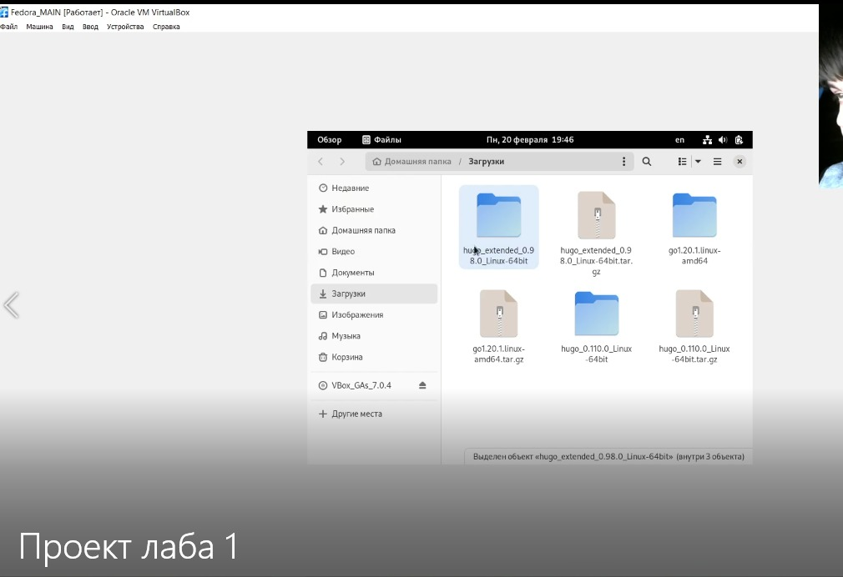

Figure 1: Скачал все, что нужно

Распаковал по папкам, как было в руководстве, доустановил голанг, создал папки блог и бин.

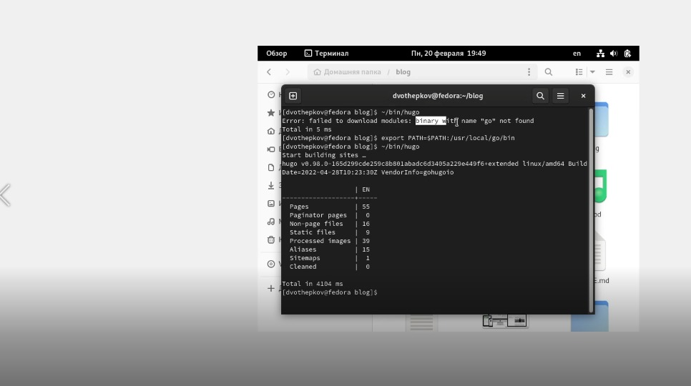

Figure 2: Прописал команду из руководства

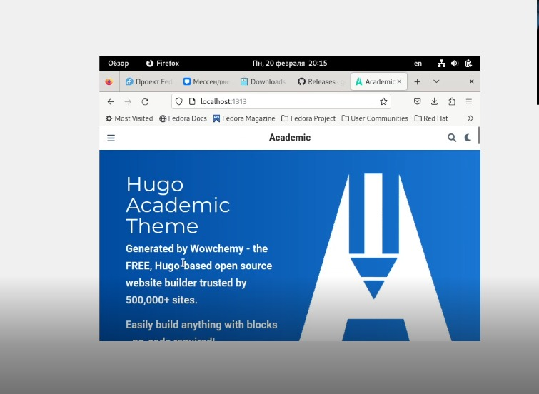

Figure 3: Открыл сайт

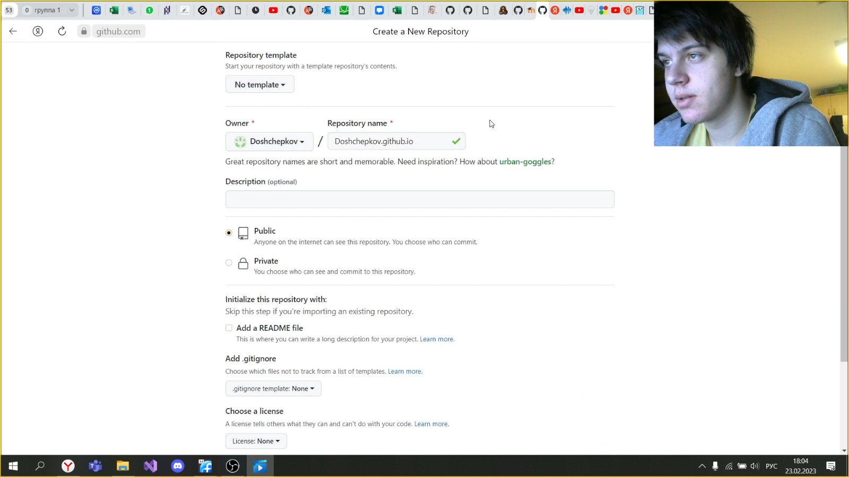

Figure 4: Создал репозиторий

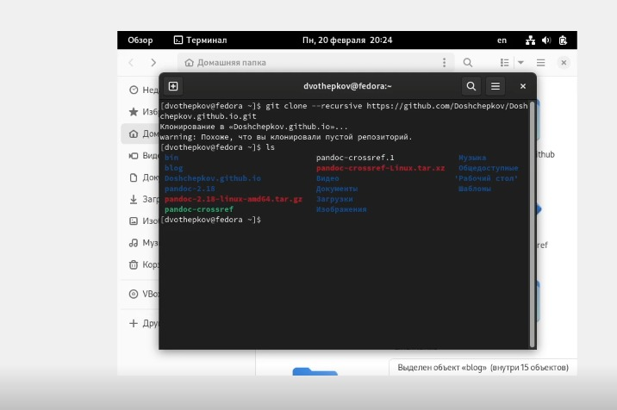

Figure 5: Отклонировал репозиторий

Между всем этим авторизовал свой гитхаб в терминале.

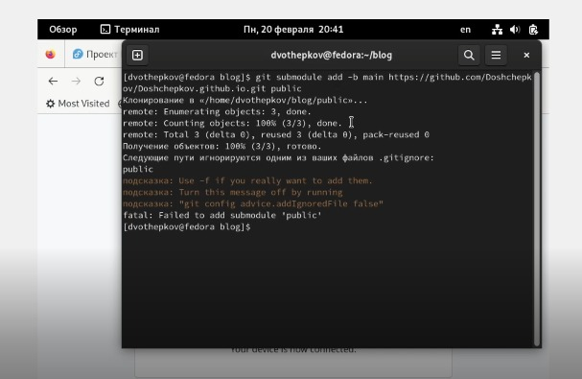

Figure 6: Прописываю команду submodule и потом создаю ранее удаленный файл public

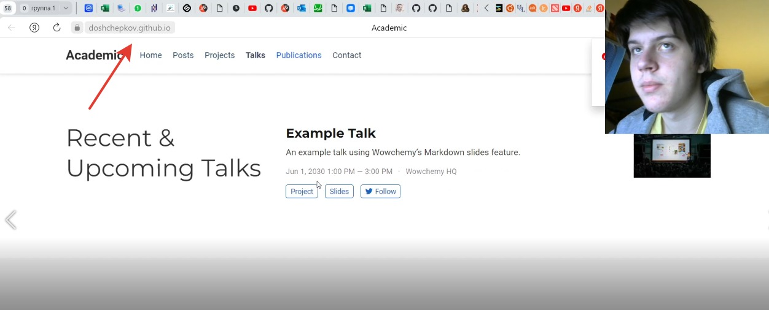

Figure 7: После пуша на гит все файлы перенеслись на гит, после чего мой сайт получил возможность открываться через гит.

# 2 Выводы

Создал сайт на основе гита (начало)

[Гиперссылка на сайт](https://doshchepkov.github.io/) ::: {#refs} :::